Практическая работа
Разработка программы и методики испытаний
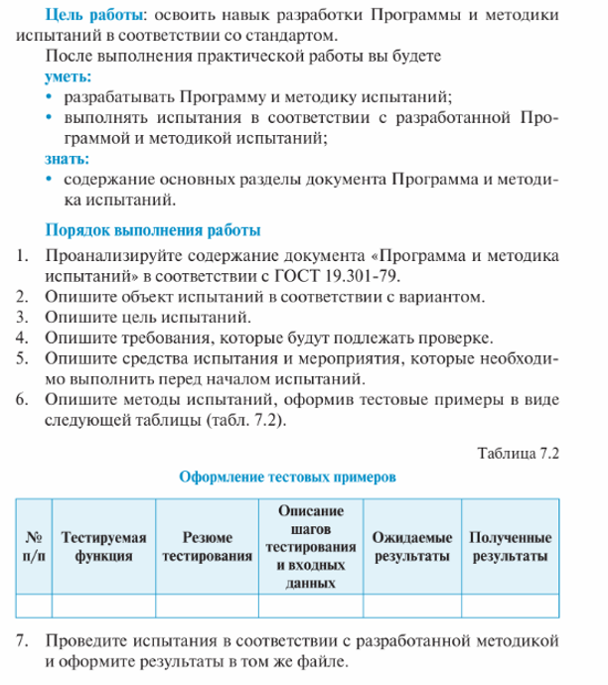

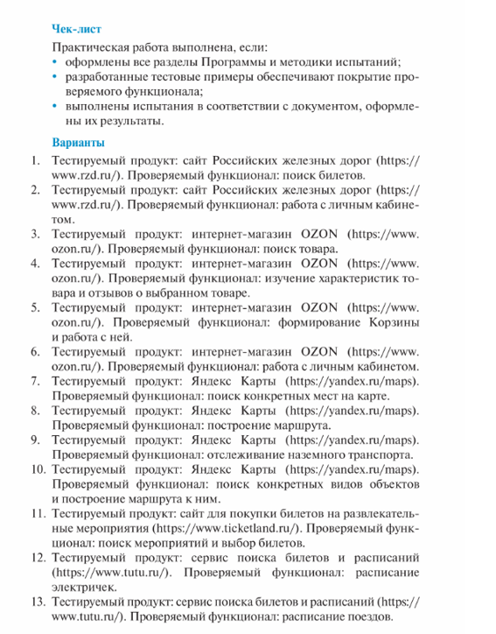

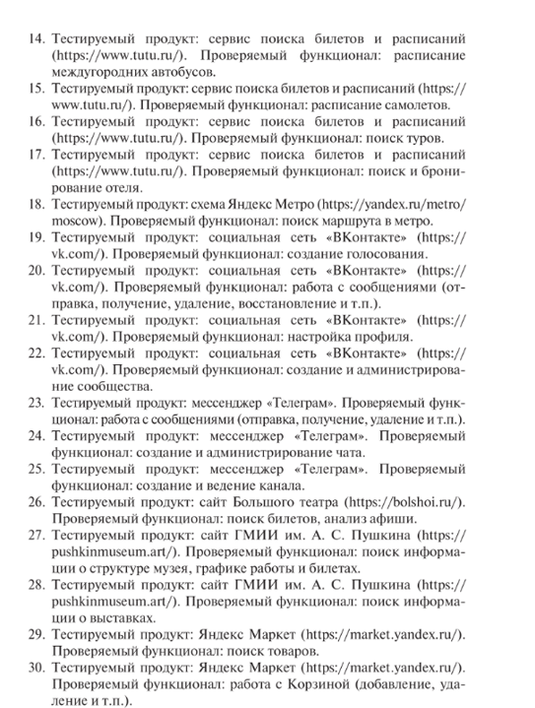

Задание
№ п/п | Тестируемая функция | Резюме тестирования | Описание шагов тестирования и входных данных | Ожидаемые результаты | Полученные результаты
1 | Построение маршрута (пешком) | Проверка корректности построения пешего маршрута между двумя точками | 1. Открыть https://yandex.ru/maps; 2. Ввести  Зеленодольск, Октябрьская ул., 1, проспект Ямашева, 46/33  3. Выбрать вариант пешком | Маршрут отображается на карте, указано время (~10ч) и расстояние (~40 км) | Результат корректен
2 | Построение маршрута (на машине) | Проверка корректности построения автомобильного маршрута с учётом пробок | 1. Открыть https://yandex.ru/maps; 2. Ввести  Зеленодольск, Октябрьская ул., 1, проспект Ямашева, 46/33  3. Выбрать вариант на машине | Маршрут отображается на карте, указано время (~1ч) и расстояние (~40 км) с учетом пробок | Результат корректен
3 | Ошибка при неверном адресе | Проверка обработки ошибочного ввода адреса | 1. Открыть https://yandex.ru/maps; 2. Ввести "Абвгдейка ул., д. 999"; 3. Нажать "Построить маршрут" | Система показывает сообщение: "Не удалось найти адрес" или предлагает похожие варианты | Система выдает:  Ничего не найдено.  Попробуйте изменить запрос или масштаб.

